

**TP N°2 Introducción al desarrollo de proyectos.**

**Grupo 3:** Romazzotti, Aldea, Palacios y Fabian.

**Materia y profesor:** Proyectos informático[Alan Edmundo Etkin](mailto:alanedmundo.etkin@tecnica29de6.edu.ar)

**Curso:** 5° 8°

**Ciclo lectivo:** 2025

**Estimaciones Wideband Delphi**

| Interfaz de login o registro | 3 semanas | 2 semanas | 1 semana | 1 semana |
| --- | --- | --- | --- | --- |
| Crear un formulario | 2 semana | 2 dias | 5 dias | 3 dias |
| Direccionamiento a la página | 5 dias | 1 dia | 2 dias | 1 dia |
| Interfaz de inicio de sesión | 1 semana | 1 semana | 1 semana | 6 dias |
| Dibujo de la historieta | 5 dias | 2 semanas | 2 semana | 1 semana |
| Link de descarga | 2 semanas | 1 dias | 1 dia | 1 dia |
| Gameplay | 1 semana | 3 dias | 4 dias | 9 dias |
| Implementación de reseña | 5 dias | 5 dias | 2 dias | 3 dias |

| Crear un formulario | 1 semana | 1 semana | 1 semana | 5 dias |
| --- | --- | --- | --- | --- |
| Direccionamiento a la pagina | 1 dia | 1 dia | 2 dias | 2 dias |
| Interfaz de inicio de sesion | 2 semanas | 2 semanas | 1 semana | 2 semanas |
| Dibujo de la historieta | 2 semanas | 2 semanas | 3 semanas | 3 semanas |
| Link de descarga | 5 dias | 1 dia | 1 semana | 3 dias |
| Gameplay | 1 semana | 4 dias | 2 dias | 3 dias |
| Implementacion de reseña | 5 dias | 4 dias | 3 dias | 2 dias |

| Direccionamiento a la pagina | 3 dias | 2 dias | 3 dias | 2 dias |
| --- | --- | --- | --- | --- |
| Interfaz de inicio de sesion | 2 semans | 2 semanas | 2 semanas | 2 semanas |
| Dibujo de la historieta | 2 semanas | 2 semanas | 2 semanas | 2 semanas |
| Link de descarga | 5 dias | 5 dias | 5 dias | 5 dias |
| Gameplay | 1 semana | 5 dias | 4 dias | 4 dias |
| Implementacion de reseña | 5 dias | 1 semana | 4 dias | 5 dias |

| Gameplay | 1 semana | 1 semana | 1 semana | 1 semana |
| --- | --- | --- | --- | --- |
| Implementacion de reseña | 1 semana | 1 semana | 1 semana | 1 semana |

**RESULTADOS FINALES DE LAS ESTIMACIONES:**

| Interfaz de login o registro | 1 semana |
| --- | --- |
| Crear un formulario | 1 semana |
| Direccionamiento a la pagina | 1 dias |
| Interfaz de inicio de sesion | 1 semana |
| Dibujo de la historieta | 2 semanas |
| Link de descarga | 2 semanas |
| Gameplay | 1 semana |
| Implementacion de reseña | 1 semana |

**DIAGRAMA DE FLUJO** 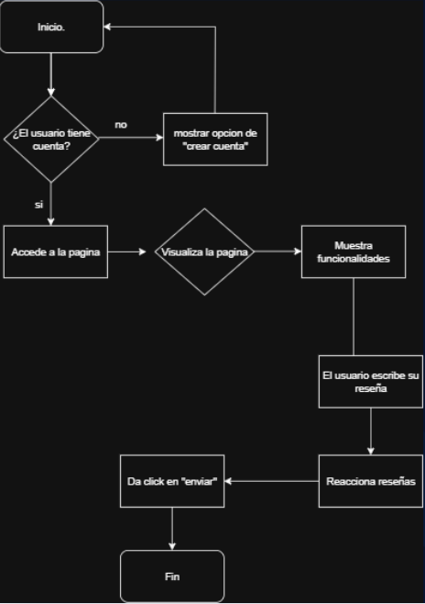

**Pseudocódigo**

FUNCIONALIDAD: RESEÑAS

INICIO

SI SOLICITUD es para AGREGAR RESEÑA ENTONCES

LEER TextoReseña

OBTENER ID_Usuario de SESIÓN

SI TextoReseña NO VACÍO ENTONCES

GUARDAR ID_Usuario y TextoReseña en BASE DE DATOS

FIN SI

FIN SI

SI SOLICITUD es para ELIMINAR RESEÑA ENTONCES

LEER ID_Reseña_a_Eliminar

OBTENER ID_Usuario de SESIÓN

ELIMINAR Reseña de BASE DE DATOS si ID_Reseña_a_Eliminar PERTENECE a ID_Usuario

REDIRECCIONAR a PÁGINA ACTUAL

FIN SI

OBTENER TODAS LAS RESEÑAS de BASE DE DATOS (con info de usuario)

MOSTRAR FORMULARIO para ESCRIBIR RESEÑA

PARA CADA RESEÑA OBTENIDA ENTONCES

MOSTRAR NombreUsuario, Fecha, TextoReseña

SI ID_Usuario de SESIÓN es el AUTOR de la reseña ENTONCES

MOSTRAR BOTÓN "Eliminar"

FIN SI

// Las reacciones se manejarán en su propia sección/bucle

FIN PARA

FIN

FUNCIONALIDAD: RESEÑAS

INICIO

// Si el usuario envía una nueva reseña

SI HAY ENVÍO de NUEVA RESEÑA ENTONCES

GUARDAR el texto de la reseña en la base de datos, asociado al usuario actual.

FIN SI

// Si el usuario quiere eliminar una reseña

SI HAY SOLICITUD para ELIMINAR RESEÑA ENTONCES

ELIMINAR la reseña de la base de datos (solo si el usuario es el autor).

FIN SI

// Siempre mostrar las reseñas

OBTENER TODAS las RESEÑAS de la base de datos.

MOSTRAR FORMULARIO para ESCRIBIR RESEÑA.

MOSTRAR LISTA de TODAS las RESEÑAS (con nombre de autor y fecha).

SI el usuario es el autor de una reseña, MOSTRAR BOTÓN "Eliminar" junto a ella.

FIN

FUNCIONALIDAD: REACCIONES A RESEÑAS

INICIO

// Si el usuario hace clic en un emoji para reaccionar

SI HAY SOLICITUD para REACCIONAR con EMOJI ENTONCES

GUARDAR o ACTUALIZAR la reacción del usuario (qué emoji y a qué reseña) en la base de datos.

FIN SI

// Siempre mostrar las reacciones junto a cada reseña

PARA CADA RESEÑA MOSTRADA ENTONCES

CONTAR CUÁNTAS VECES se usó CADA EMOJI en esa reseña.

SI el usuario ha reaccionado a esa reseña, IDENTIFICAR su EMOJI.

MOSTRAR BOTONES con EMOJIS (ej. 👍, ❤️) y sus CONTEOS.

MARCAR el botón del EMOJI que el usuario ya usó.

FIN PARA

FIN